**Учебно-методический комплекс «Школа России»**

*(под ред. А. Плешакова)*

**Издательство «Просвещение».**

Сайт: [http://school-russia.prosv.ru](http://school-russia.prosv.ru/)

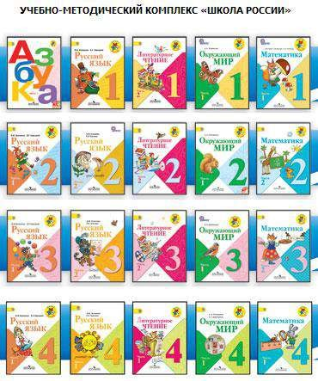

Традиционная программа «Школа России» существует десятки лет. Сам автор подчеркивает, что этот комплект создан в России и для России. Основная цель программы заключается в «развитии у ребенка интереса к познанию своей страны и ее духовного величия, ее значимости в мировых масштабах». Традиционная программа позволяет тщательно отрабатывать навыки учебной деятельности (чтение, письмо, счет), которые необходимы для успешного обучения в средней школе.

Учебно-методический курс «Обучение грамоте и развитие речи»авторов В. Г. Горецкого, В.А.Кирюшкина, Л.А.Виноградской отвечает всем современным требованиям обучения детей в начальной школе.

В период обучения грамоте ведется работа по развитию фонетического слуха детей, обучению первоначальному чтению и письму, расширению и уточнению представлений детей об окружающей действительности, обогащению словаря и развитию речи.

Для развития познавательных способностей каждого ребенка в курсе«Математики» обновлена тематика задач, введен разнообразный геометрический материал, даны занимательные задания, развивающие логическое мышление и воображение детей. Большое значение придается сопоставлению, сравнению, противопоставлению связанных между собой понятий, задач, выяснению сходства и различия в рассматриваемых фактах.

В комплект входят учебники нового поколения, отвечающие всем требованиям к современной учебной книге.

Выпускает учебники и учебные пособия УМК «Школа России» издательство

«Просвещение».

**Система учебников «Школа России»:**

1. Азбука - В.Г.Горецкий, В.А.Кирюшкин, Л.А.Виноградская и др.
2. Русский язык - В.П.Канакина, В.Г.Горецкий.

1. Литературное чтение - Л.Ф.Климанова, В.Г.Горецкий, М.В.Голованова и др.
2. Английский язык – О.В.Афанасьева, И.В. Михеева.

.

1. Математика - М.И.Моро, С.В. Степанова, С.И.Волкова.
2. Окружающий мир - А.А. Плешаков и др.
3. Основы духовно-нравственных культур народов России - А.В.Кураев, Д.И.Латышина, М.Ф.Муртазин и др.
4. Музыка - Е.Д. Критская, Г.П. Сергеева, Т.С. Шмагина.
5. Изобразительное искусство - Л.А.Неменская, Е.И.Коротеева, Н.А. Горяева.
6. Технология - Н.И. Роговцева, Н.В. Богданова и др.
7. Физическая культура - В.И.Лях.